山西大学资产条码自助打印终端操作说明
为方便教职工，特设置资产条码资产自助打印终端。通过该终端，教职工可实时查询个人名下资产信息或打印固定资产条码。
资产条码自助打印系统含两种功能：“扫描单据打印标签”无需登录便可直接使用；“查询资产打印标签”需登录后使用。
请首次登陆终端前使用电脑端登录资产管理系统，在系统设置-数据管理-修改密码中及时对初始密码（Gzczck*0610）进行修改。使用结束，务必点击“注销”按钮退出个人系统。
一、主界面
当系统启动时，会进入如下主界面，该页面包含所有一级功能模块，包括：“扫描单据打印标签”和“查询资产打印标签”。
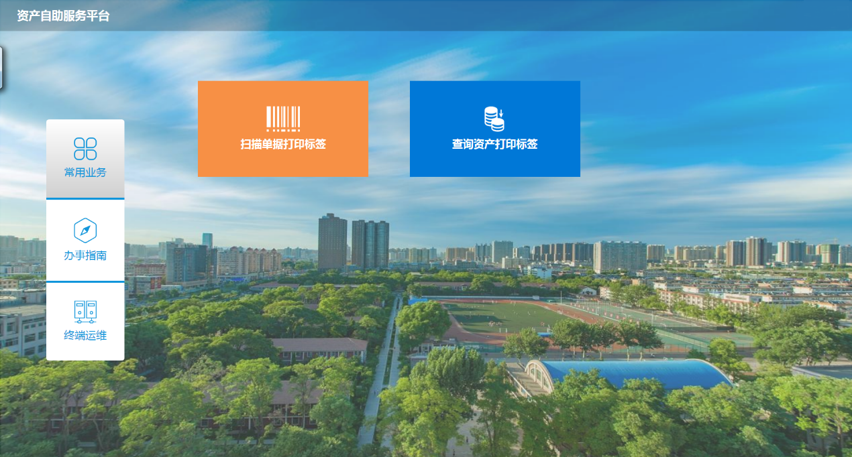
二、操作介绍
（一）扫描单据打印标签
点击主页面上的“扫描单据打印标签”功能模块，系统会跳转到打印标签的子功能界面。该页面包含“扫描验收单打印标签”和“扫描变动单打印标签”两个模块。
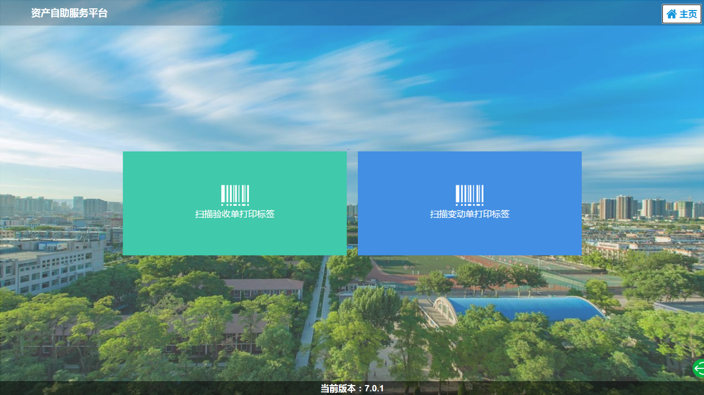
1、扫描验收单打印标签
当点击“扫描验收单打印标签”时，会进入验收单打印资产标签页面，并弹出扫码弹窗，只要将验收单右上角条形码对准扫描口（位于资产条码自助打印终端操作台上方）扫描即可，显示界面如下：
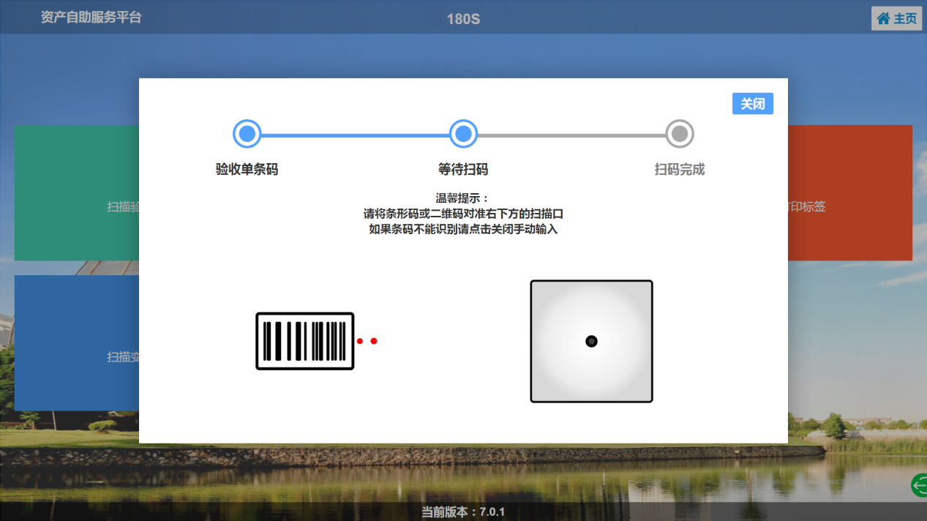
如需手动输入验收单号，点击弹窗“关闭”按钮即可。点击“关闭”按钮后，可以在新的页面（如下图所示）的输入框中输入验收单号，如果点击“清空”按钮，会将输入框的内容清空，点击“打印”按钮可以打印输入框中的验收单号对应的资产标签。需要扫码打印时，点击“扫码打印”，会弹出“扫码弹窗”，将条码对准扫描口即可。
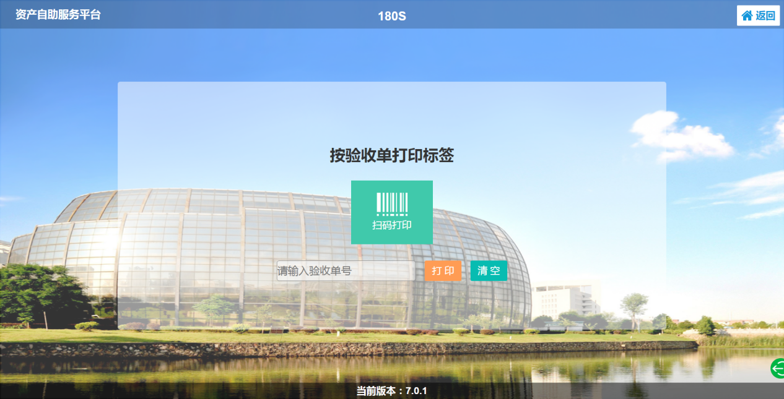
2、扫描变动单打印标签
当点击“扫描变动单打印标签”时，会进入变动单号打印资产标签页面，并弹出“扫码弹窗”（如下图所示），将变动单右上角条形码对准扫描口扫描即可。
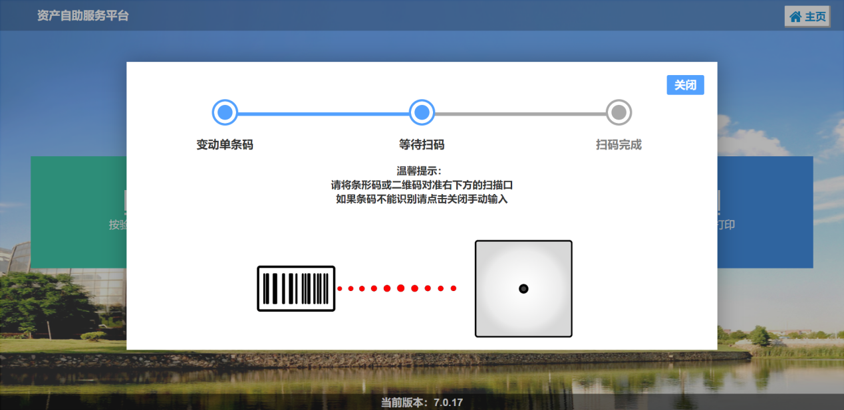
如需手动输入编号，点击弹窗“关闭”按钮。点击“关闭”按钮后，可以在新的页面（如下图所示）的输入框中输入变动单号。点击“清空”按钮，会将输入框的内容清空；点击“打印”按钮可以打印输入框中的变动单号的资产标签。如需扫码打印，点击“扫码打印”，会弹出“扫码弹窗”，将条码对准扫描口即可。
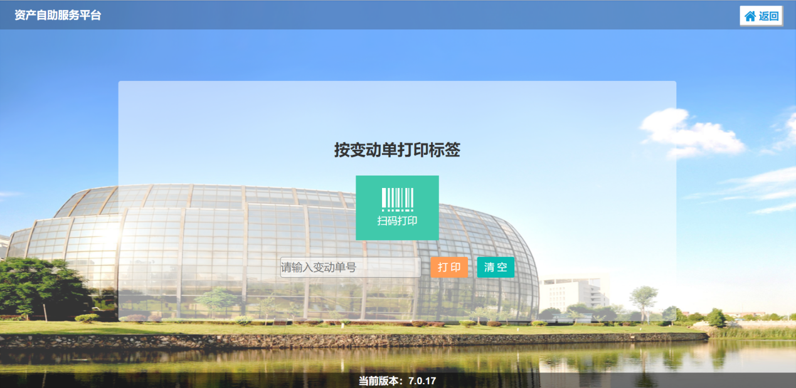
（二）查询资产打印标签
点击“查询资产打印标签”时，会进入登录界面，如下图所示。输入工号及密码，点击登录按钮即可进入资产列表。
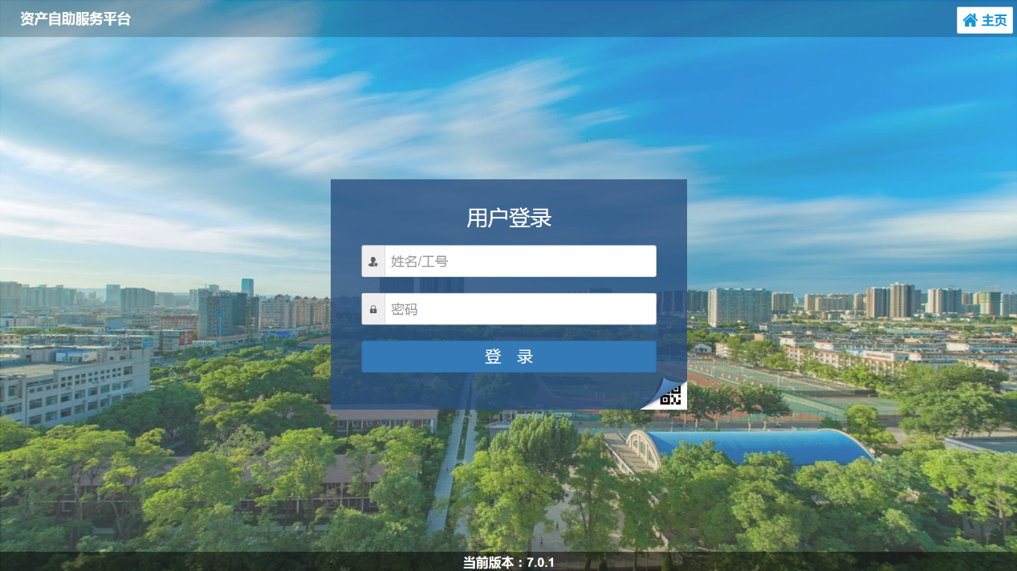
资产列表页面如下图：“1”处可以输入关键字进行资产查询，“2”处可以切换已打印和未打印资产（默认展示未打印资产），“3”处可以切换管理权限下资产和个人名下资产（默认展示管理权限下资产），点击资产数据后图标可以打印该条资产条码，选中一批资产后点击“4”处的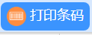可以批量打印资产条码。
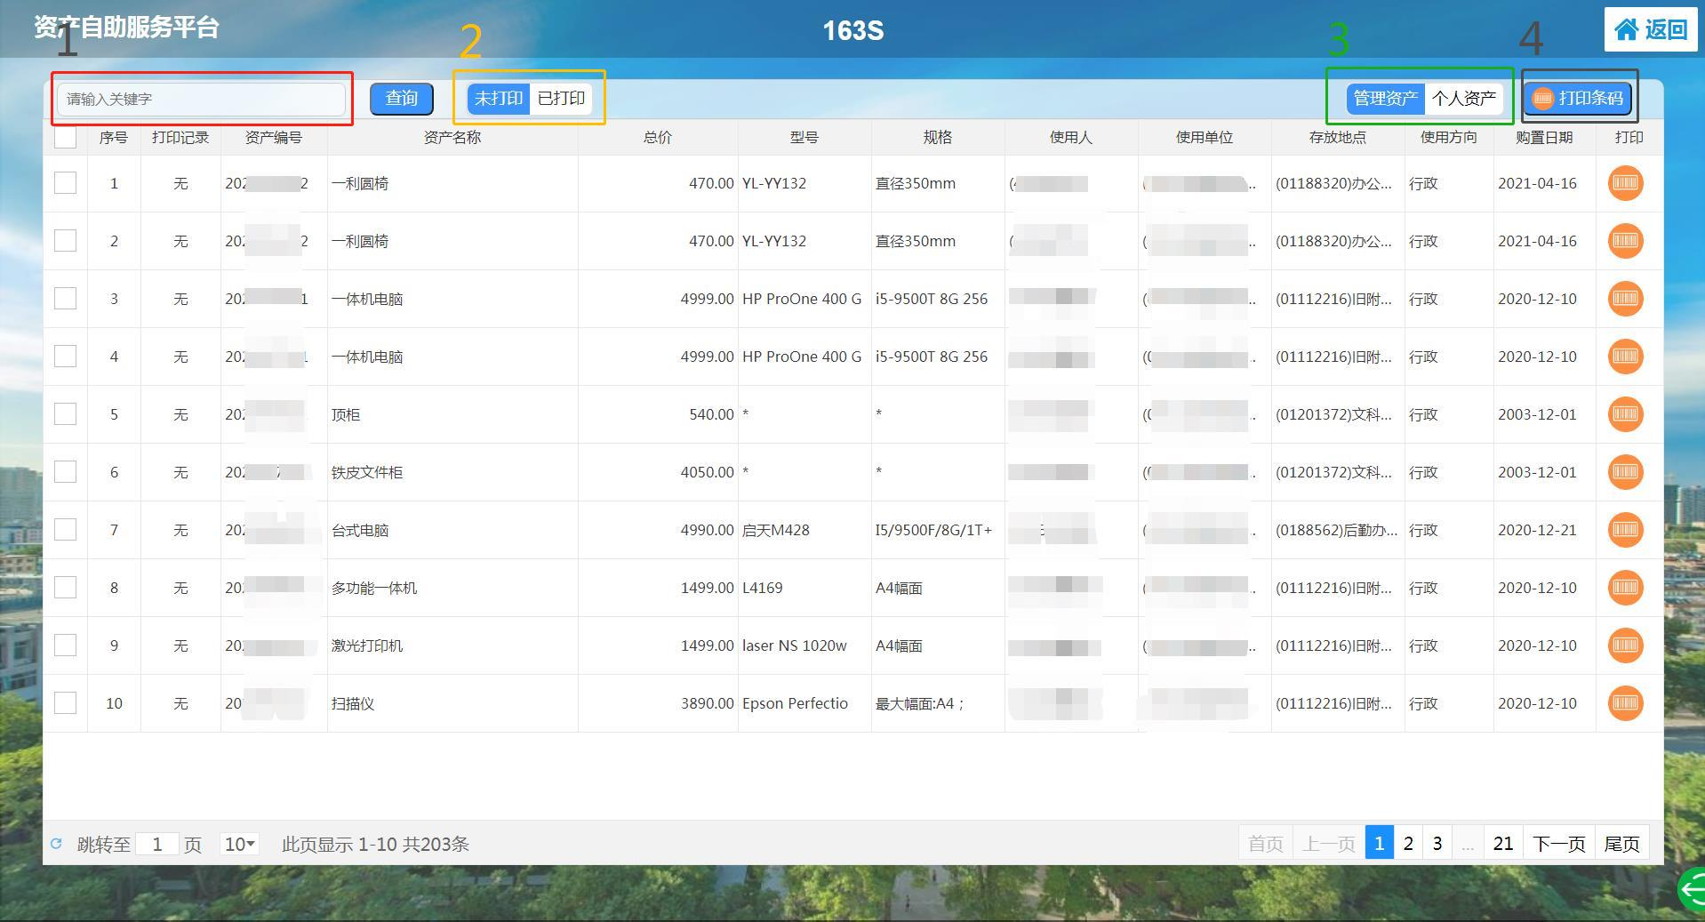
三、注意事项
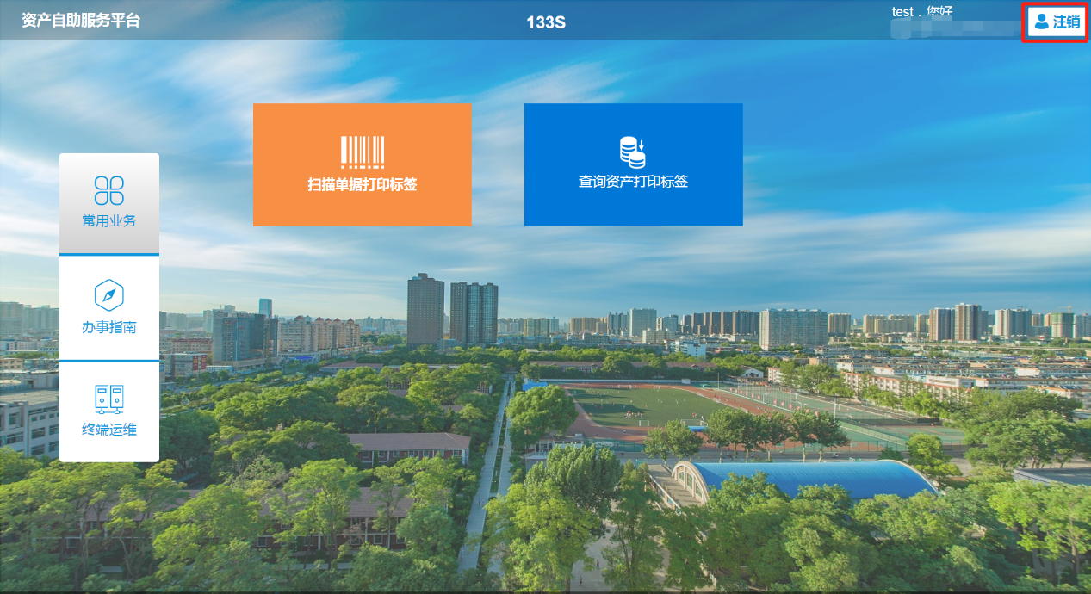
使用“查询资产打印标签”功能结束后，请点击右上角“注销”按钮，退出个人账户。如下图所示：

